Opakování převádění jednotek délky a obsahu – řešení na další straně
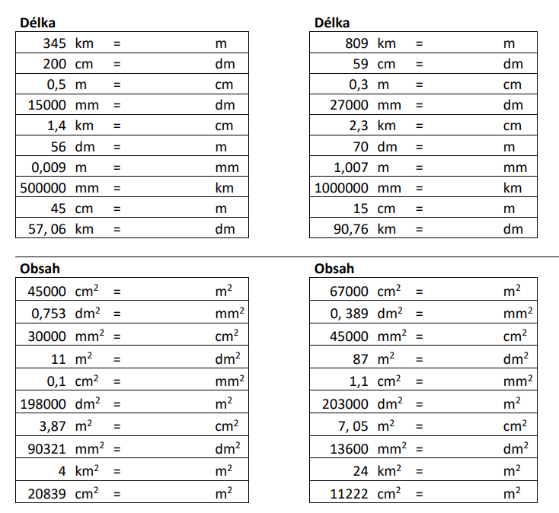

Opakování převádění jednotek délky a obsahu - řešení
